**ESEMPI DI DATI STRUTTURATI**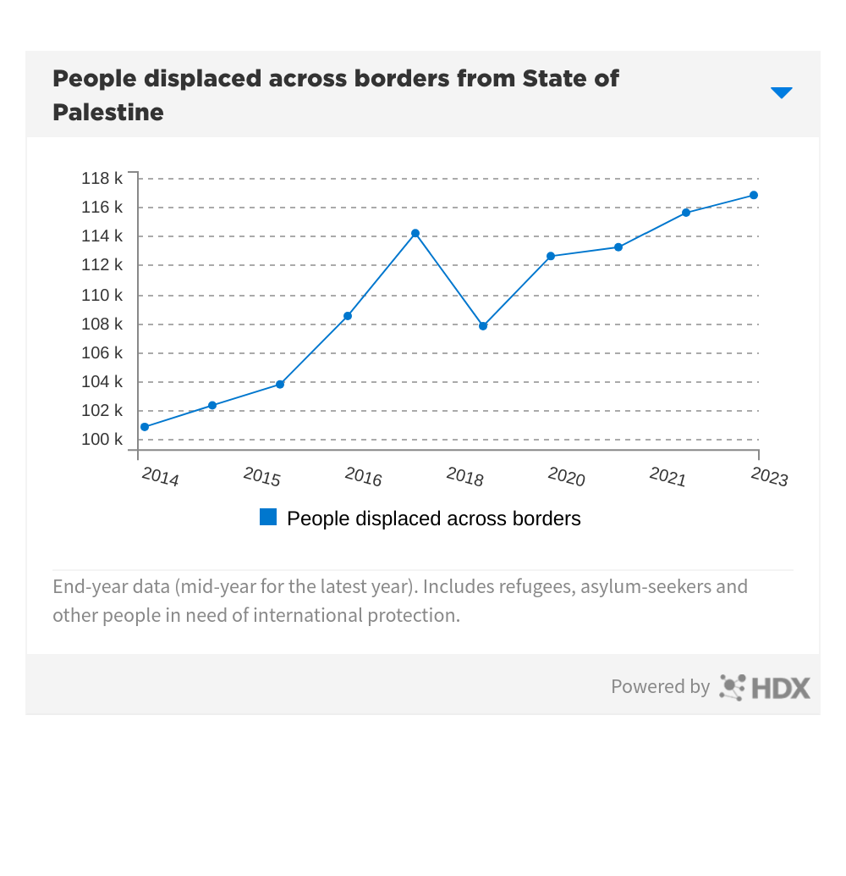

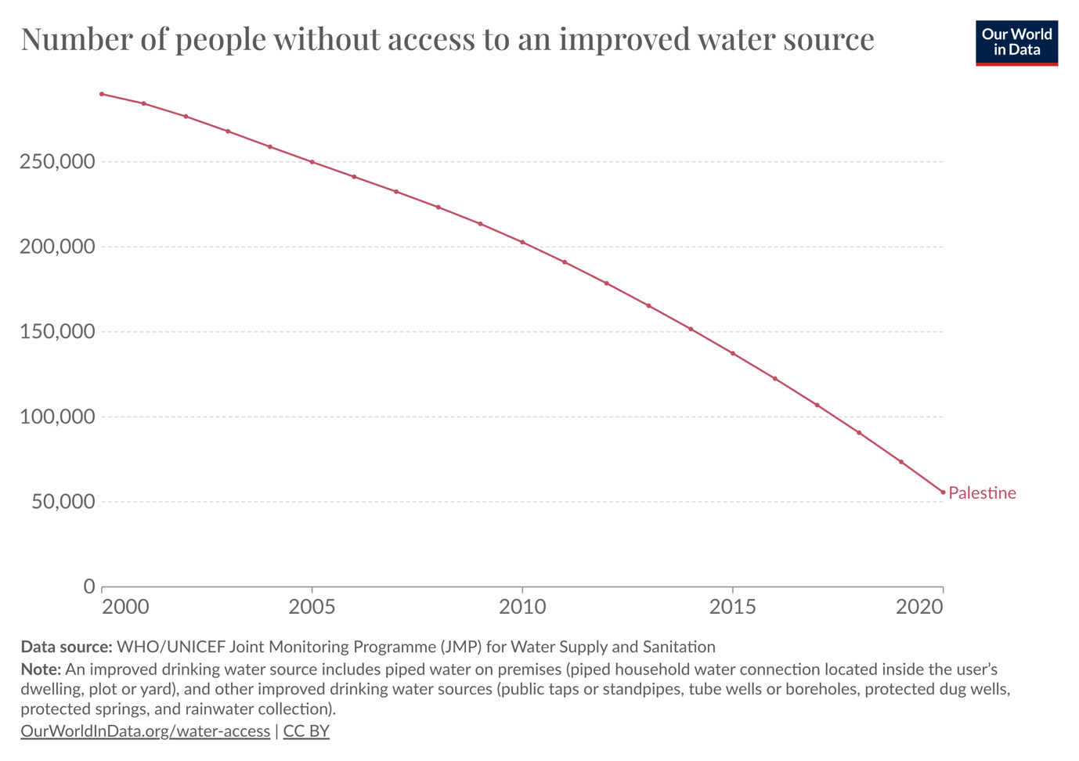

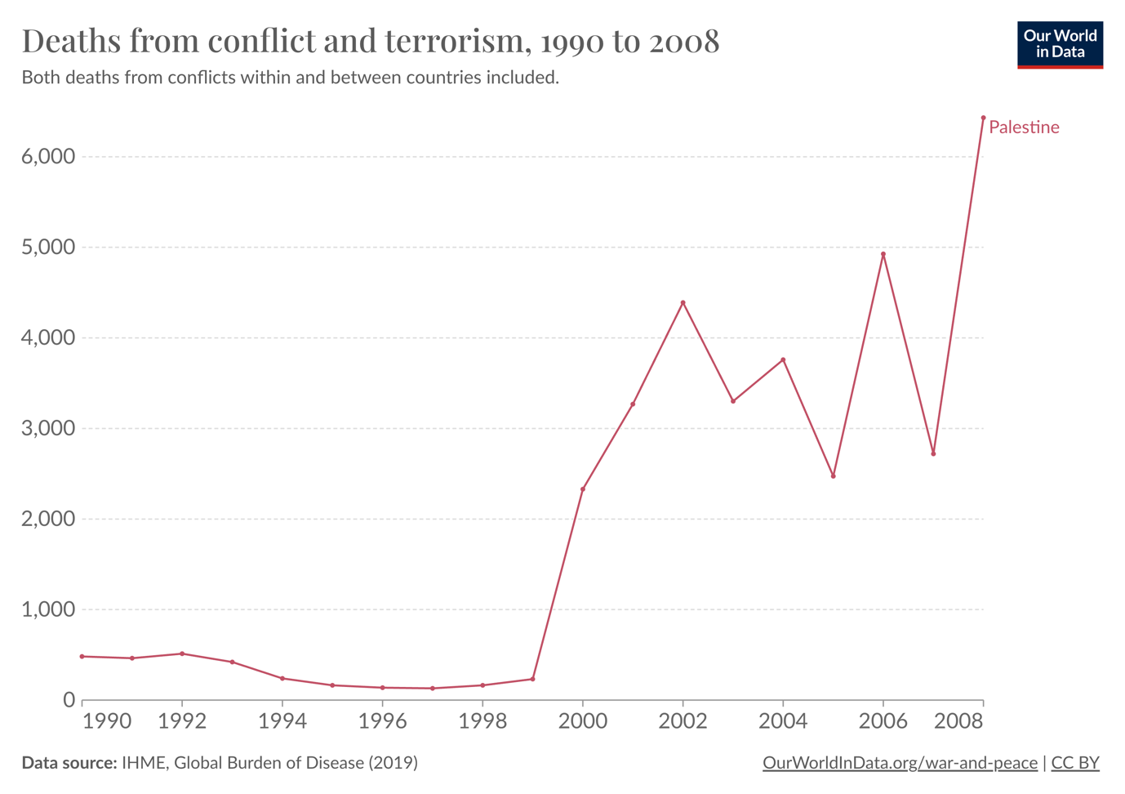

**ESEMPI DI DATI NON STRUTTURATI**

[**https://www.youtube.com/watch?v=OyJeF3nlRZY**](https://www.youtube.com/watch?v=OyJeF3nlRZY)

**Un'analisi di un dataset video non strutturato su Palestina dovrebbe focalizzarsi su:**

1. **Contesto Geopolitico e Storico: Contestualizzazione geografica e temporale.**
2. **Eventi e Attività: Identificazione degli eventi principali e classificazione delle attività.**
3. **Partecipanti e Attori: Identificazione delle persone coinvolte e analisi delle dinamiche di potere.**
4. **Sentimenti e Reazioni: Esplorazione delle espressioni emotive per comprendere il clima circostante.**
5. **Violazioni dei Diritti Umani: Ricerca di segni di abusi per documentare prove potenziali per inchieste o sensibilizzazione.**
6. **Uso delle Tecnologie: Individuazione di tecnologie utilizzate e analisi del loro impatto.**



**Per un dataset di immagini non strutturato sulla Palestina:**

1. **Classificazione delle Immagini:**
   * **Obiettivo: Identificare soggetti principali.**
   * **Analisi: Usare algoritmi per categorizzare immagini in base a temi come paesaggi, manifestazioni, conflitti.**
2. **Rilevamento di Oggetti e Persone:**
   * **Obiettivo: Identificare oggetti o persone.**
   * **Analisi: Applicare tecniche di rilevamento per individuare elementi come veicoli, armi, persone.**
3. **Analisi Temporale:**
   * **Obiettivo: Comprendere l'evoluzione temporale.**
   * **Analisi: Ordinare le immagini cronologicamente per tracciare lo sviluppo di eventi nel tempo.**
4. **Analisi Geospaziale:**
   * **Obiettivo: Mappare geograficamente le immagini.**
   * **Analisi: Associare le immagini a luoghi specifici per una visualizzazione spaziale.**
5. **Analisi di Sentimento delle Immagini:**
   * **Obiettivo: Valutare il tono emotivo.**
   * **Analisi: Identificare espressioni facciali, colori predominanti o altri indicatori di sentimenti.**
6. **Analisi di Contenuto Politico/Sociale:**
   * **Obiettivo: Identificare elementi politici o sociali.**
   * **Analisi: Ricerca di simboli, bandiere, graffiti o indicazioni di contesto politico o sociale.**

**ESEMPI DI DATI SEMI STRUTTURATI**

